PERENCANAAN DINDING PENAHAN TANAH PADA LAPANGAN OLAH RAGA UPTD BALAI PELATIHAN KESEHATAN (BAPELKES) SAMARINDA

HASFIANSYAH

Jurusan Teknik Sipil Fakultas Teknik
Universitas 17 Agustus 1945 Samarinda

ABSTRACT
Soil as a construction material as well as the soil foundation of a backfill construction structures such as dams, river embankment, retaining walls, road construction work, buildings and bridges, require a specific requirement in terms of their strengths as well as economic. The
aim of this study is to plan dimensions of soil retaining walls for stability stable sift, overthrow,
carrying capacity and decline to use type mountain gravity on location Balai Pelatihan Kesehatan (BAPELKES) Samarinda.

Calculation of soil pressure is calculated using the Rangkine and Coulomb theory and the calculation of stability against the collapse of the ground capacity is calculated according to Hansen and Vesic equation based on data technical characterstics ( c and Ø).

The results of stability calculations with the retaining wall gravity type dimensions: width of (a) 0.500 m, width of the foundation base (B) 2.600 wall height (H) 3.500 m, thick foundation base (d) 0.600 m, which secure the stability of the overthrow (Fgl), stability shift (Fgs), and the stability of the carrying capacity.

Key words: Retaining wall, dimension, gravity retaining wall, stability

PENGANTAR
Tanah yeng terdapat pada daerah Kalimantan khususnya wilayah Kota samarinda memiliki mempunyai permukaan yang beraneka ragam seperti pegunungan, lembah, ngarai, dataran tinggi, dataran rendah dan sebagainya. Akibatnya pada daerah – daerah tersebut sering mengalami perubahan dasar tanah yang terjadi akibat factor alam maupun kegiatan yang dilakukan oleh manusia yang dapat merubah kestabilan suatu lahan.
Secara umum apabila terjadi perubahan suatu lahan yang dapat menyebabkan kelongsoran tanah maka dibuatkan suatu struktur bangunan yang yang berdiri diatas tanah agar dapat menahan dapat menimilaisir terjadinya kelongsoran. Dinding penahan tanah adalah suatu konstruksi yang berfungsi untuk menahan tanah lepas atau alami dan mencegah keruntuhan tanah yang miring atau lereng yang kemantapannya tidak dapat dijamin oleh lereng tanah itu sendiri.Tanah yang tertahan memberikan dorongan secara aktif pada struktur dinding sehingga struktur cenderung akan terguling atau akan tergeser.
UPTD BAPELKES merupakan salah satu sarana pelatihan yang dimiliki Dinas Kesehatan Propinsi Kalimantan Timur yang ada di Kota Samarinda. UPTD Bapelkes tersebut berlokasi di Jl. Wolter Monginsidi No. 39 Samarinda. Untuk pengembangan fasilitas kegiatan pada UPTD BAPELKES maka Pemerintah Propinsi Kalimantan Timur menyelenggarakan kegiatan penambahan sarana kegiatan tersebut dengan menggunakan lahan yang ada pada daerah UPTD BAPELKES Tersebut, Yang rencananya lahan tersebut akan dibangun lahan parker dan lapangan Olah Raga.
Mengingat lahan yang akan dibangun tersebut terletak pada daerah berbukit sehingga tinggi elevasi tanah tidak sejajar, untuk itu diperlukan pengurukan tanah untuk meninggikan elevasi sehingga sesuai dengan yang dibutuhkan, maka dari itu diperlukan dinding penahan tanah agar tanah urug tidak runtuh, sehingga diperlukan dinding penahan tanah yang stabil terhadap stabilitas penggeseran, penggulingan, daya dukung serta penurunannya dengan menggunakan. Dengan menggunakan Tipe Gravitasi Dinding Penahan Tanah pada Lokasi tersebut Olah Raga UPTD Bapelkes. Perhitungan tekanan tanah dihitung dengan menggunakan Teori Rankine dan Coulomb serta perhitungan stabilitas terhadap keruntuhan kapasitas dukung tanah dihitung berdasarkan persamaan Hansen dan Vesic berdasarkan data-data karakteristik keteknikan (c dan Ø). Hasil perhitungan stabilitas tembok penahan dengan dimensi tipe Gravitasi : Lebar atas (a) 0,500 m, lebar dasar pondasi (B) 2,600 m, tinggi tembok (H) 3,500 m, tebal dasar fondasi (d) 0,600 m, serta penambahan tiang pada dasar pondasi dinding penahan tanah yang aman terhadap stabilitas penggulingan (Fgl), stabilitas penggeseran (Fgs), dan stabilitas terhadap daya dukung.

CARA PENELITIAN DAN PEMBAHASAN
Lokasi penelitian berada Balai Pelatihan Kesehatan (Bapelkes) Propinsi Kalimantan Timur Jalan Wolter Monginsidi No. 39 Samarinda. Pengambilan data tanah dilapangan menggunakan metode sondir 1 titik sampel dan handboring sebanyak 1 titik sampel.

Data tanah BT.04 dari lokasi :
Kohesi (C) : | 0,332 | t/m²
Sudut geser (φ) : | 16,40 °
Bobot isi tanah (γ s) : | 1,88 | t/m³
Bobot isi beton (γ c) : | 2,200 | t/m³
Beban merata (q) : | 0,555 | t/m

(data tanah terlampir pada lampiran)

Perhitungan Beban Merata ( q )
Beban Merata yang di maksud adalah beban tanah urugan yaitu :
q = 1 . 1,5 . 0,2 . 1850 ( berat tanah permeter kubik )
= 555 kg/m3
- Perhitungan Couloumb

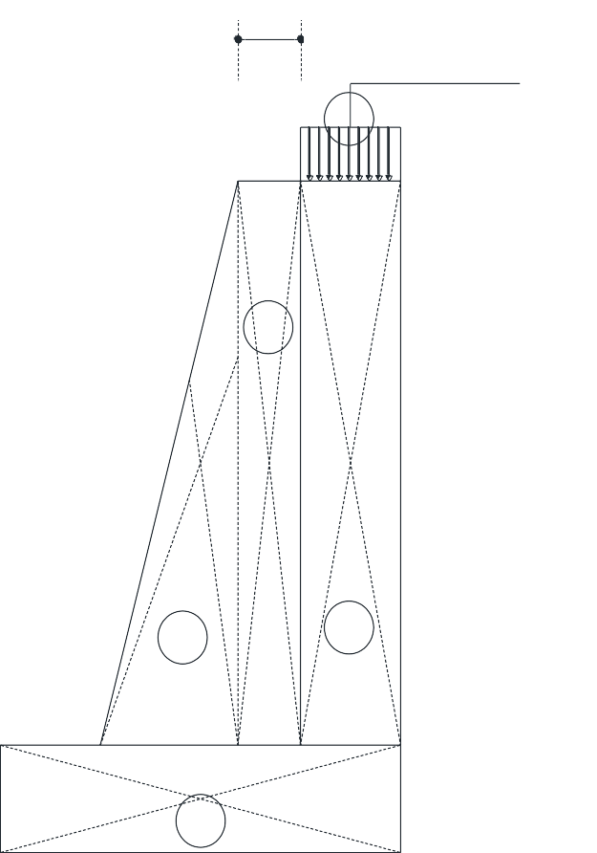
0,50

q = 0,555 ton/m3

3,50
5

1

2,90

2 4

0,60
3

0,60 1,40 0,60

2,60

Berat Struktur
W1 = L1.t. Volume Batu Gunung
= 0,50 x 2,90 x 2,20
= 3,19 Ton
W2 = ½.L2.t. Volume Batu Gunung
= ½.0,90 x 2,90 x 2,20
= 2,871 Ton
W3 = L3.t. Volume Batu Gunung
= 2,60 x 0,60 x 2,20
= 3,432 Ton
Berat Tanah
W4 = L4. t. γ
= 0,5 x 0,60 x 2,90 x 1,88
= 1,6356 Ton
W5 = q. L5
= 0,555 x 0,60
= 0,333 Ton
  - Jarak Beban Terhadap Ujung Dinding Penahan ( di titik O )
1. x1 | = ( ½ . 0,50 ) + 0,90 + 0,6 | = 1,75 m
2. x2 | = ( ⅔ . 0,90 ) + 0,60 | = 1,20 m
3. x3 | = ( ½ . 2,60 ) | = 1,30 m
4. x4 | = ( ½ . 0,60 ) + 1,40 + 0,60 | = 2,30 m
5. x5 | = ( ½ . 0,60 ) + 1,40 + 0,60 | = 2,30 m
  - Momen Terhadap Ujung Dinding Penahan ( Titik O ) M1 = W1 . x1
= 3,19 . 1,75
= 5,5825 Ton M2 = W2 . x2
= 2,871 . 1,20
= 3,4452 Ton M3 = W3 . x3
= 3,432 . 1,30
= 4,4616 Ton M4 = W4 . x4
= 1,6356 . 2,30
= 3,7619 Ton M5 = W5 . x5
= 0,333 . 2,30
= 0,7659 Ton

No | Berat W  (k/N) |  | Jarak dari O (m) | Momen O (k/N)
1 | 0,5 x 2,90 x 2,2 = | 3,19 | 1,75 | 5,5825
2 | ½ x 0,9 x 2,90 x 2,2 = | 2,871 | 1,20 | 3,4452
3 | 2,60 x 0,60 x 2,2 = | 3,432 | 1,30 | 4,4616
4 | 0,50 x 0,60 x 2,90 x 1,88 = | 1,6356 | 2,30 | 3,7619
5 | 0,555 x 0,60 = | 0,333 | 2,30 | 0,7659
 | ΣV | 11,4616 | ΣMv | 18,0171

- Perhitungan Koefesien Tekanan Tanah Aktif cara Coulomb

[ √ ( ) ]
( )

[ √ ( )
( ) ]

- Perhitungan Koefesien Tekanan Tanah Pasif cara Coulomb

[ √ ( ) ]
( )
= arc tg = 00

[ √ ( )
( ) ]

= 2,087
- Perhitungan Tekanan Tanah Pasif Pp = ½ x H x KP
= ½ x 0,60 x 2,087
= 0,6261
- Perhitungan Tekanan Tanah Aktif Pal = q x H x Ka
= 0,555 x 3,50 x 0,700
= 1,3598
Pa2 = ½ x γ x H² x Ka
= ½ x 1,88 x 3,5² x 0,700
= 8,0605

- Perhitungan Panjang Lengan Pp = ½ x H
= ½ x 0,6
= 0,3 m
Pp = ½ x H
= ½ x 3,50
= 1,75 m
Pp = 1/3 x H
= 1/3 x 3,50
= 1,167 m

Jumlah Gaya – Gaya Horizontal Σ Ph = Σ Pa – Σ Pp
= 9,4203 – 0,6261
= 8,7942 kN
Momen yang Mengakibatkan Penggulingan Σ Mg = Σ Ma – Σ Mp
= 11,7867 – 0,18783
= 11,599 kN
- Perhitungan Stabilitas Terhadap Guling

Fk = ∑
∑

=

≥ 1,5 (aman)

= 1,53 ≥ 1,5 (maka konstruksi aman terhadap guling)
- Perhitungan Stabilitas Terhadap Geser Σ Rh = cd . B + W tan δb
= ( 0,332 kN/m . 2,60 m ) + 11,4616 kN/m . tan 16,40º
= 0,8632 kN/m + 3,3733 kN/m
= 4,2365 kN/m

Fgs = ∑
∑
Fgs = ∑
∑
≥ 1,5 (aman)

=

= 0,482 ≥ 1,5 Tidak Aman Terhadap Geser
- Perhitungan Stabilitas Terhadap Kegagalan Daya Dukung
∑Pv = 11,4616
Titik berat vertikal (X) X = ∑ ∑

∑

=

= 0,54 M
Eksentrisitas ( e ) = ½ x B – X
= ½ x 2,60 – 0,54
= 0,76 m
Me = ΣPV . e
= 11,4616 . ( 0,76)
= 8,71
1x = 1/12 . 1 (2,60)3
= 3,38 M
ΣM = Me + ΣMha
= 8,71 + 11,7867
= 20,497 tm
qMax = ∑ ∑
=

= 5,7308 + 6,064
= 11,795 t/m2
B’ = B - 2e
= 2,60 – 1,52
= 1,08 m

qult = C . NC + γb . Nq . Df + 0,5 . γb . B’. Nr dimana :

Maka :
qult = Daya dukung Ultimate Pondasi
C = Kohesi tanah
γb = Berat Volume Tanah
Df = Kedalaman Dasar Pondasi
B’ = Lebar Efektif Pondasi
Nc = 12,9
Nq = 4,4
N γ = 0,82

qult = 0,332 . 12,9 + 1,88 . 4,4 . 0,6 + 0,5 . 1,88 . 1,08 . 0,82
= 10,078 t

fk =

fk =

≥ 3 (syarat)

fk = 0,85 ≥ 3 Tidak Aman Terhadap Daya Dukung

- Perhitungan Rankine

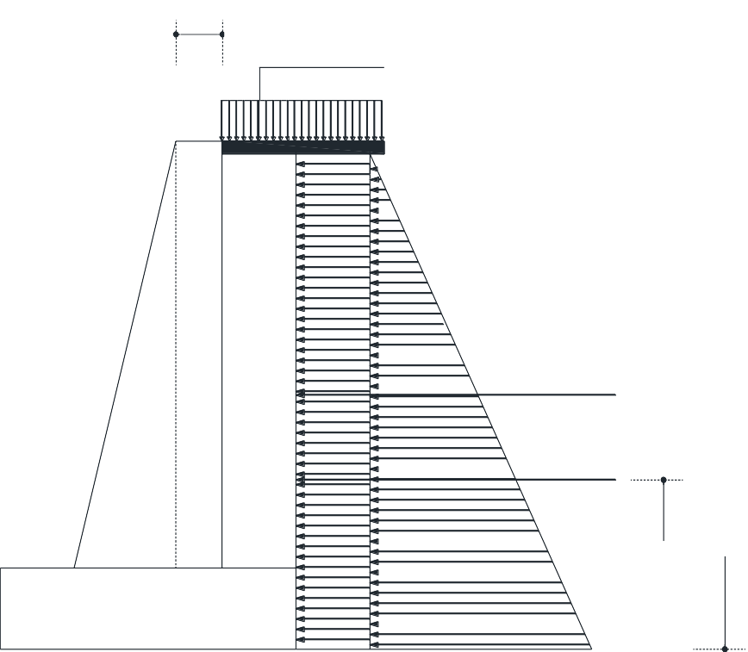
0,50

q = 0,555 ton/m1

1

3,5 m
4
Pa2

Pa1

0.6 m
2 1,75 m
1,167

3

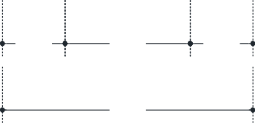
0.60 1,40 0.60

2,6 m

No | Berat W  (k/N) |  |  | Jarak dari O (m) | Momen O (k/N)
1 | 0,5 x 2,90 x 2,2 | = | 3,19 | 1,75 | 5,5825
2 | ½ x 0,9 x 2,90 x 2,2 | = | 2,871 | 1,20 | 3,4452
3 | 2,60 x 0,60 x 2,2 | = | 3,432 | 1,30 | 4,4616
4 | 0,50 x 0,60 x 2,90 x 1,88 | = | 1,6356 | 2,30 | 3,7619
5 | 0,555 x 0,60 = | = | 0,333 | 2,30 | 0,7659
 | ΣW |  | 11,4616 | ΣMr | 18,0171

Ka = tan2 (45 − φ ) 2
= tan 2 (45 − 16,40 )

2

= 0,56
Σpah = 0,5 H2 γbKa + qHKa
Tabel 4.5 Gaya – gaya horizontal akibat tekanan tanah aktif

Tekanan tanah aktif total Pa |  | Jarak dari O  (m) | Momen ke O  (kN.m)
0,5 x 3,5² x 1,88 x 0,56  0,555 x 3,5 x 0,56 | = 6,4484  = 1,0878 | 1,167  1,75 | 7,525  1,90365
Σpah | = 7,5362 |  | ΣM = 9,42865

- Stabilitas terhadap penggeseran
Rh = cdB + ΣWtg b
= (0,332 x 2,60) + (11,4616 x tg 16,400)
= 4,237 kN/m
Fgs = ∑ = 0,56 > 1,5 (Tidak Aman Terhadap Geser)
∑

- Stabilitas terhadap penggulingan
Fgl = ∑ = 1,52 > 1,5 (OK)
∑

- Stabilitas terhadap keruntuhan kapasitas dukung tanah Xe = ∑ ∑ = 0,749 m
∑

e = B/2 – xe

= 2,60/2 – 0,749

= 0,551 ≥ B/6 = 2,60/6 = 0,43

Lebar efektif : B’ = B – 2e

= 2,60 – (2 x 0,551)

= 1,498 m

A’ = B’ x 1 = 1,498 x 1 = 1,498 m2

qult = C . NC + γb . Nq . Df + 0,5 . γb . B’. Nr

= 0,332 . 12,9 + 1,88 . 4,4 . 0,6 + 0,5 . 1,88 . 1,498 . 0,82

= 10,40 t

q’ = = 7,65 kN/m2

Faktor aman terhadap keruntuhan kapasitas dukung :

F = = 1,36 > 3 (Tidak Aman Terhadap Daya Dukung)

Perhitungan Tiang Pancang

Karena Dinding penahan tanah tersebut tidak mempunyai daya dukung (bearing capacity), yang cukup untuk memikul berat dinding penahan tanah dan bebannya, atau apabila tanah keras yang mempunyai daya dukung yang cukup untuk memikul berat dinding penahan tanah dan bebannya terletak sangat dalam. Maka diperlukan penggunaan tiang pancang. Pondasi tiang pancang ini berfungsi untuk memindahkan atau mentransfer beban-beban dari konstruksi di atasnya (super struktur) kelapisan tanah yang lebih dalam.

Gambar Tiang Pancang

Faktor Aman Tiang Dari Uji Sondir
Menurut Cara Pemindahan Beban Tiang Pancang di bagi 2 yakni :
  - Point Bearing Pile (End Bearing) Tiang Pancang dengan tahanan ujung.
Tiang ini meneruskan beban melalui tahanan ujung ke lapisan tanah yang keras.
  - Friction Pile :
- Friction Pile pada tanah dengan butir-butir tanah kasar (coarce grained) dan sangat mudah melakukan air (very pormable moil). Tiang ini meneruskan beban ke tanah melalui gesekan kulit (skin friction).
- Friction Pile pada tanah dengan butir-butir tanah yang sangat halus dan sukar melakukan air. Tiang ini meneruskan beban ke tanah melalui gesekan kulit (skin friction).
Dari hasil kapasitas tiang ultimit (Qu), dihitung nilai kapasitas dukung ijin (Qa) dengan cara membagi Qu dengan factor aman (F) sama dengan 2,5 – 3. Nilai Qa yang dihitung, kemudian dicek terhadap kekuatan bahan tiang.

Untuk menghitung kekuatan yang diizinkan tiang pancang digunakan persamaan Metode de Ruitter dan Beringen sebagai berikut:
Qultimit = Abfb+ Asfs
Dengan :
Ab : Luas ujung bawah tiang (cm2)
As : Luas Selimut tiang (cm2)
fb : Tahanan conus (kg/cm2)
fs : Tahanan gesek sisi conus (kg/cm) Digunakan Sondir S.01
- Kedalaman 6,20 Meter
- Hambatan Konus 202,72 kg/cm2
- JHL Hambatan pelekat 265,51 kg/cm

Perhitungan :
Dimensi tiang pancang ulin (15 x 15) cm, maka :
A b = 15 x 15 cm = 225 cm2 = 0.0225 m2
As = 4 x 15 cm
= 60 cm = 0.60 m

Daya Dukung Tiang Pancang Terhadap Kekuatan Tanah.
Terhadap Kekuatan Tanah
Q tiang =

=

= 15204 + 3186,12

= 18390,12 Kg

= 18,39 ton

Tahanan ujung tiang
Tahanan ujung satuan :
fb = 5 Cu ≤ 150 kg/cm2(15000kN/m2 )

Cu =

= 5.

= 5. 10,136
= 50,68 kg/m2 = 5068 kg/m2 < 15000 kPa …….. ok Luas dasar tiang :
Ab = 0,0225 m2
Tahanan ujung ulitimit tiang :

Qb= Ab x fb = 0,0225 x 5068 = 114,03 kN

Tahanan gesek Tiang
fs = α.Cu = 0,05.α.Cu (kg/cm2)
= 0,05.05.

= 0,5068 kg/cm2 = 50,68 kg/m2 < 120 kPa ……. ok Qs= As x fs
= 0,6 x 50,68
= 30,408 kN

Kapasitas dukung ultimit tiang QU = 114,03 + 30,408
= 144,438 kN

Analisa kemampuan tiang pancang kelompok (pile group)
Konstruksi dinding penahan sepanjang 50 meter
Beban vertikal yang bekerja untuk tinjauan 1 meter adalah (Pv) = 11,4616 ton.
Maka gaya vertikal menjadi :
Pv total = Pv × panjang dinding
= 11,4616 × 50
= 573,08 ton

Jumlah pancang

n tiang pancang =

=
Pvtotal Qtiang
573,08

18,39

= 34 buah
perletakan tiang adalah 2 baris memanjang, baris 1 dan 2 berisi @17 tiang

Gambar Perletakan Tiang Pancang

Berdasarkan effesiensi dari kelompok tiang pancang (pile grup) Maka diketahui sesuai gambar
m | = banyaknya baris | = 17
n | = jumlah tiang dalam 1 baris | = 2
d | = diameter tiang | = 0,15
s | = jarak antara tiang (as ke as) | = 3 meter

perumusan untuk efisiensi tiang dari “Los Angeles Action Formula” :

Eff.η = 1 -

= 1 -
(m(n-1) + n(m-1) + √2(m-1) (n-1))

(17(2-1) + 2(17-1) + √2(17-1) (2-1))

= 1 – (0,0009 (49 + 5,66)

= 0,95 = 95 %

Q tiang menjadi = Eff.η × Q tiang
= 95 % × 18,39
= 17,47 ton

Gaya maksimum yang dipikul tiang berdasarkan jaraknya
Beban Normal Total
∑ V = 573,08 ton
V = P = 573,08 ton
V = P = 573,08 ton
My = 0 ton
M = 11,7867 ton
x

Gambar Gaya Maksimum Per- Tiang Pancang

Banyaknya tiang pancang n = 34 buah Absis maksimum Xmax = 24 meter
Ordinat maksimum Ymax = 1,3 meter
Banyaknya tiang pancang dalam satu baris arah x : nx = 17 Banyaknya tiang pancang dalam satu baris arah y : ny = 2 Jumlah kuadrat absis-absis tiang pancang :

Tabel 4.6 Mencari ΣX² dan ΣY²

No | X | X² | No | Y | Y²
1  2  3  4  5  6  7  8 | 3  6  9  12  15  18  21  24 | 9  36  81  144  225  324  441  576 | 1 | 1,30 | 1,69
 |  | 1836 |  |  | 1,69

ΣX² = 2×(X1²+X2²+ ….. +Xn²)
= 2×(1836)
= 3672 m
ΣY² = 17×(Y1²)
= 17×(1,69)
= 28,73 m
Mx = ΣMh = 11,7867 Tm (momen tegak lurus sumbu x) My = 0 Tm
ΣPv ± My × Xmaks ± Mx ×Ymaks

P maks =

=

n
573,08
34
ny ×ΣX 2

± 0× 24,00
2×3672

nx×ΣY 2

± 11,7867 ×1,30
17 × 28,73

= 16,85 + 0 + 0,03
= 16,88 ≤ 17,47 ton ……………. Aman

DAFTAR PUSTAKA
Hary Christady Hardiyatmo, MEKANIKA TANAH 1 edisi keempat penerbit “Gadjah Mada University Press“ 2006
Sarjono HS, Ir. “PONDASI TIANG PANCANG JILID I” Penerbit Sinar Wijaya Surabaya Sarjono HS, Ir. “PONDASI TIANG PANCANG JILID II” Penerbit Sinar Wijaya Surabaya Hary Christady Hardiyatmo, ANALISIS DAN PERANCANGAN FONDASI I edisi ketiga
penerbit “GADJAH MADA UNIVERSITY PRESS” 2014
Hary Christady Hardiyatmo, ANALISIS DAN PERANCANGAN FONDASI II edisi kedua penerbit “GADJAH MADA UNIVERSITY PRESS” 2011
Sunggono kh, Ir BUKU TEKNIK SIPIL, penerbit “NOVA” Bandung 1995 Sunggono kh, Ir MEKANIKA TANAH, penerbit “NOVA” Bandung 1995

